1. ročník EFAWAY GOLF OPEN
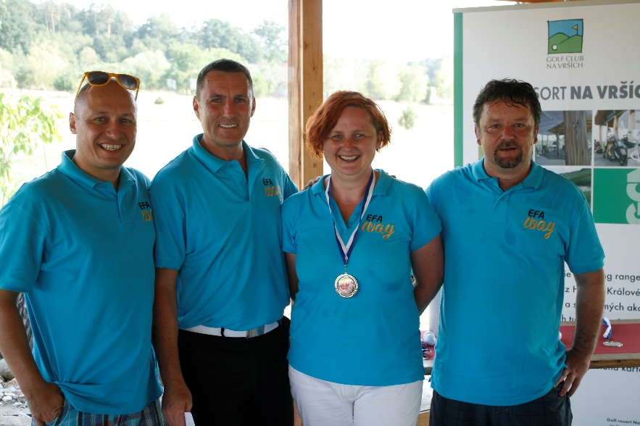
Horký letní den, 7. srpen 2015, byl dnem setkání obchodních partnerů a přátel společnosti EFAWAY s.r.o.
Všem, kteří se zúčastnili, děkujeme, všem, kteří něco vyhráli, ještě jednou blahopřejeme. Upřímná radost vítězů byla odměnou všem, kterým to tentokrát nevyšlo.
2. ročník EFAWAY GOLF OPEN se už blíží, věříme, že bude neméně povedený jako ten letošní, premiérový.
Krátký sestřih z dění v Golfovém resortu Na vrších můžete shlédnout ZDE.
Autor: Zdeněk Habr – partner, EFAWAY s.r.o., 7. srpna 2015

